**Motywy to testu wyboru**, który będzie zawierał 20 pytań.

Test będzie przeprowadzony dwa razy. Do oceny będą uwzględnione wyniki tego, który wypadnie korzystniej.

1.

r⃗ =3 sin2t iˆ +  2 e2t jˆ

a ⃗= -12sin(2t) i ̂ + 8e^2t j ̂

2.

a⃗ =3 sin2t iˆ +  2 e2t jˆ

vo=2 iˆ +  3 jˆ

v ⃗= - 3cos(2t)/2 + 5 i ̂ + e^2t + 2 j ̂

3.

**Moment bezwładności wyrażony jako 1,4mR2 względem określonej osi ma…**

**a/ kula względem osi stycznej**

b/ kolisty pręt względem osi do niego równoległej

c/ krążek względem osi stycznej

d/ obręcz

e/ żadna z tych odpowiedzi

4.

**W polu magnetycznym o indukcji 20 mT na ładunek 1 C o szybkości 100 m s-1 działa siła…** wydaje mi się, że winik to 2 N

5.

SiłaF⃗ =20 jˆ(N) działa na masę 10 (kg) poruszającą się po torzer⃗ =2 t2  iˆ+3 e2t kˆ. Jaką pracę wykonuje w czasie 10 s?

0

6.

**Pręt o długości *l* i masie m ma moment bezwładności względem swojego końca równy:**

ml^2/3

7.

Praca silnika rakietowego podczas zmiany orbity o promieniu r1 na niższą r2 wynosi…

8.

Światło o długości fali  pada na powierzchnię metalu dla którego praca wyjścia wynosi W. Jaką energię kinetyczną mają fotoelektrony?

9.

Czas życia cząstek izotopu nietrwałego zauważalnie skraca się …

10.

Szybkość światła w układzie nieruchomym wynosi c. Zgodnie z transformacją galileusza w układzie ruchomym będzie…

 a

11.

**Graniczna długość fali w promieniowaniu rtg jest zależna od napięcia elektrycznego pomiędzy katodą i antykatodą w sposób:** odwrotnie proporcjonalny, bo iloczyn λ⋅U=hc/e=12,39 jest wielkością stałą

12.

**Graniczna długość fali światła wywołującego efekt fotoelektryczny jest równa…**

 248 nm na metalowej

13.

**Praca gazu podczas rozprężania w przemianie izobarycznej…**

inaczej jego rozszerzenie termiczne. Ze wzrostem temperatury zachodzi wzrost ciśnienia gazu (a z jej obniżaniem się - zmniejszenie objętości).

14.

**Pojęcie kwantu energii wprowadził…** Planck, Max Planck B)

15.

**Izoterma, to linia na wykresie p-V, która jest…**

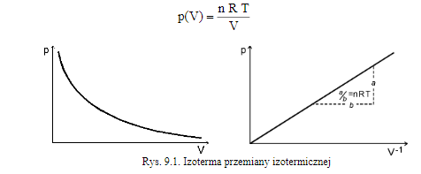

16.

**Rozkład szybkości cząstek gazu jest funkcją, która…**  mówi o tym, jak wiele cząsteczek mieści się w tym elemencie

17.

**Widmo promieniowania ciała doskonale czarnego  jest funkcją, która przedstawia…** natężenie I(λ,T) promieniowania ciała doskonale czarnego zależy od długości fali λ emitowanego promieniowania oraz od temperatury T tego ciała

18.

**Zgodnie z prawem ostygania wykres przedstawiający zależność temperatury od czasu to linia, która jest** krzywa ostygania

19.

**Na wysokości 5 km ciśnienie atmosferyczne wynosi około 500 hPa. A na wysokości 10 km…**

~240 hPa

20.

**Źródłem pola odpowiednio elektrycznego i magnetycznego jest…**

Elektryczne: ładunek elektryczny Magnetyczne: przewodniki przez które przepływa stały prąd elektryczny, poruszające się ładunki elektryczne

21.

**Natężenie pola grawitacyjnego na powierzchni Ziemi wynosi 9,81 m s-1, a na wysokości równej promieniowi Ziemi** G - stała grawitacyjna, Mz - masa Ziemi, Rz - promień Zemi

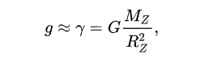

22.

**Odkrywcą fal elektromagnetycznych jest** Heinrich Rudolf Hertz

23.

**Moment magnetyczny to wielkość, która** określa pole magnetyczne wytwarzane przez ciało oraz oddziaływanie dipola z zewnętrznym polem magnetycznym.

24.

**Rozkładanie w szereg Fouriera przebiegu cyklicznego to:**

Składanie drgań równoległych

**25. Wykres zależności indukcji magnetycznej od natężenia pola magnetycznego to linia, która jest…**

prosta/ funkcja stała będzie

26.

**Szeregowy układ R-L-C jest analogiem oscylatora tłumionego z siłą wymuszającą. Wstanie równowagi analogie są następujące:**

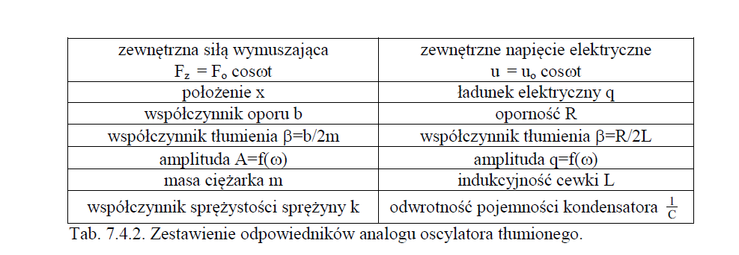

27.

**Wykres zależności natężenia prądu w obwodzie rozładowania kondensatora to linia, która jest…**

malejąca, krzywa, Funkcja należy do rodziny eksponent

28.

**Natężenie pola elektrycznego wewnątrz przewodnika z prądem jest związane z napięciem elektrycznym na jego końcach, co wyraża zależność:**

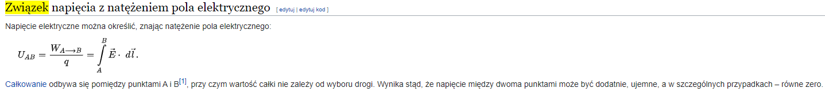

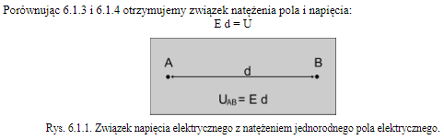

29.

**Uogólnione prawo Ohma:** Prawo Ohma to podstawowe prawo obwodów elektrycznych głoszące, że natężenie prądu (I) płynącego przez przewodnik jest proporcjonalne do napięcia (U) przyłożonego do jego końców.

30.

**Częstotliwości rezonansowe w układzie szeregowym RLC zależą od** wartości fizycznych użytych przy pomiarze komponentów.

31.

**Energia oscylatora, który jest ciężarek o masie m na sprężynie o współczynniku sprężystości k, amplitudzie A wyraża zależność:**

Szczególnym przypadkiem oscylatora jest ciężarek o masie m zawieszony na sprężynie

charakteryzującej się stałą sprężystości k. Jakkolwiek to okres drgań jest funkcją masy, można tę

zależność odwrócić i zapisać w następującej formie:

4π^2m = kT^2

32.

**Prawo grawitacji Newtona,** toPrawo powszechnego ciążenia, zwane także prawem powszechnego ciążenia Newtona – prawo głoszące, że każdy obiekt we wszechświecie przyciąga każdy inny obiekt z siłą, która jest wprost proporcjonalna do iloczynu ich mas i odwrotnie proporcjonalna do kwadratu odległości między ich środkami.

**33.**

**Natężenie pola wewnątrz kuli przewodzącej…**

Wyraża się wzorem: E = 1/4 π E * Q/R^3 * r = k* Q/R^3 * r

34.

**Warunki powstania fali stojącej:**

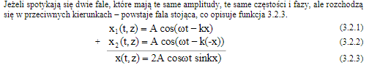

35.

**Definicja pracy w przypadku prądu elektrycznego:**

dW = i2 R dt

dW =

36.

**Energia cząstki o masie m poruszająca się z szybkością światła…** E=mc2

37.

**W modelu atomu wodoru wg Bohra linie widmowe w zakresie widzialnym to następstwo przejścia elektronu do stanu…** wzbudzonego

38.

**W efekcie Comptona kąt rozproszenia elektronu zawiera się w granicy kątów…**

od 0 do 180 stopni

39. **Ruch cząstki kwantowo reprezentowany jest przez** wektor jednostkowy

40.

**Rozwiązanie r-nia Schroedingera to funkcja, która opisana jest** dwiema zmiennymi : czasem t i odległością x.

41.

**Fluorescencja to zjawisko polegające na** emitowaniu światła przez substancję, która została wzbudzona przez pochłonięcie światła lub innego promieniowania elektromagnetycznego

**42. Natężenie pola grawitacyjnego na zewnątrz Ziemi w zależności od odległości  od jej środka na wykresie przedstawia linia, która jest…**

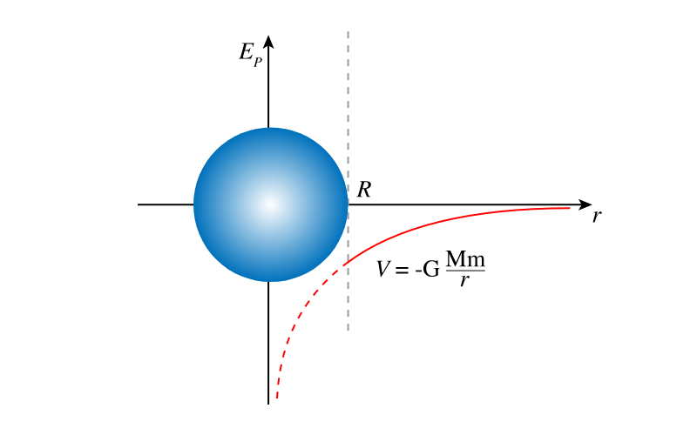

43. **Potencjał grawitacyjny na zewnątrz Ziemi w zależności od odległości  od jej środka na wykresie przedstawia linia, która jest…** jest to linia rosnąca

44.

**Droga przebyta przez punkt materialny w funkcji czasu jest** długością toru, po jakim punkt porusza się w określonym czasie. W czasie od momentu t1 do momentu t2 punkt przebywa drogę równa całce z szybkości względem czasu w granicach od t1 do t2.

45.

Szybkość średnia w czasie od 0 do 0,02 s w ruchu x = 5 sin314t wynosi:

46.

**W przemianie izotermicznej ciepło dostarczane do gazu znajdującego się w zbiorniku z tłokiem przekształca się w …**

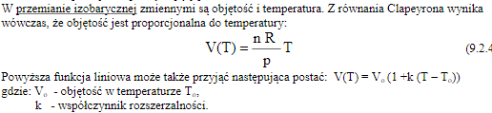

47.

**Temperatura, to:**

Temperatura jest związana ze średnią energią kinetyczną ruchu i drgań wszystkich cząsteczek tworzących dany układ i jest miarą tej energii.

48.

**Średnia wartość natężenia prądu przemiennego w czasie jednego okresu to:**

Amplituda

49.

**Co reprezentuje zdolność kondensatora do ingerencji w wartość natężenia prądu?**   
Natężenie prądu, to szybkość rozładowywania kondensatora (ubywania ładunku na kondensatorze).

50. **Ilu krotnie ilość preparatu promieniotwórczego zanika po czasie równym trzem okresom połówkowym?** 3-krotnie